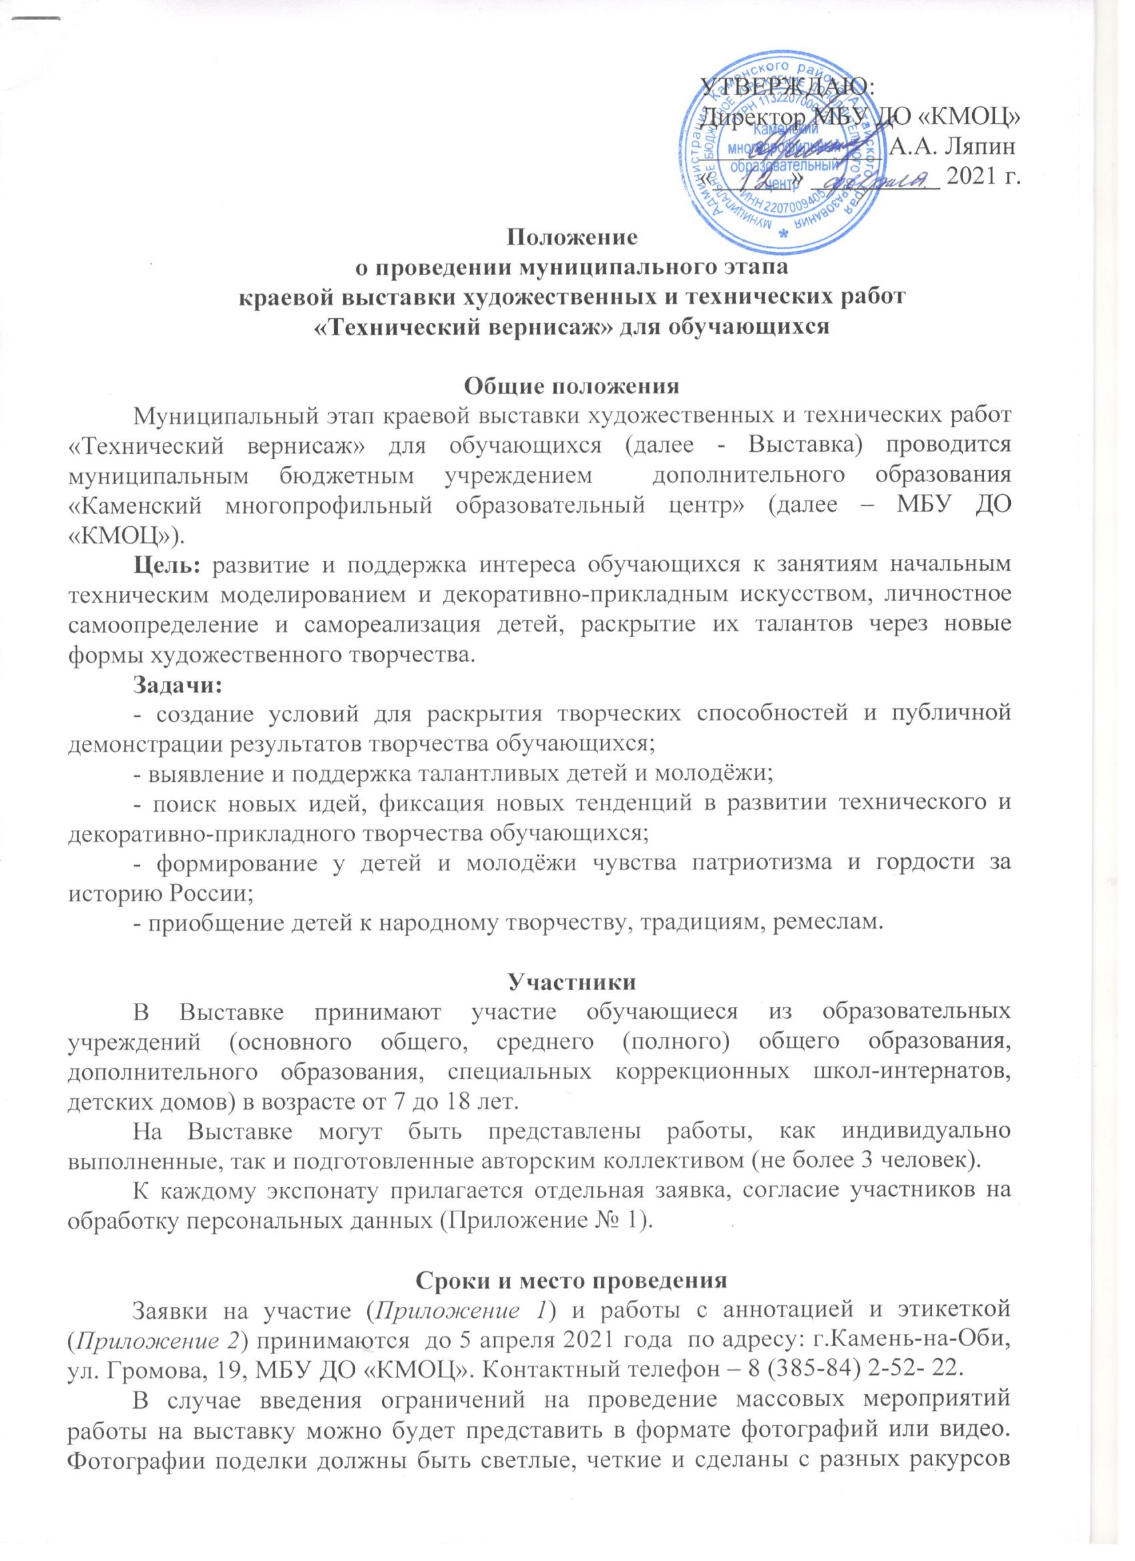
на белом или светлом однотонном фоне. На видео автор может представить свою работу, рассказать о ней, а затем показать её со всех сторон. Работу каждого ребенка оформите в отдельный файл, назвав его «ФИ ребенка, название работы».

Руководство организацией и проведением Выставки
Общее руководство подготовкой и проведением Выставки осуществляет МБУ ДО «КМОЦ»:
- обеспечивает непосредственное проведение Выставки;
- осуществляет сбор экспонатов;
- оформляет документацию, утверждает состав жюри;
- награждает победителей, представляет отчет по итогам Выставки;
- обеспечивает информационное освещение Выставки.

Условия проведения
Выставка проводится по разделам творческой деятельности в двух возрастных группах.
В раздел «Декоративно-прикладное искусство» принимаются работы участников в младшей возрастной группе от 7 до 11 лет и старшей от 12 до 18 лет:

Номинации раздела:
- «Проект мечты» – макеты, экспериментальные, фантастические и оригинальные работы, выполненные по собственному замыслу обучающихся;
- «Природа и фантазии»- работы из природного материала (глина, дерево, камень и т.д.), из прикорневых капов (корнепластика), из бересты и соломки – объемные и плоскостные работы (панно, картины, сувениры, домашняя утварь, игрушки и др.);
- «Мастерская чудес» - работы из полимерной глины, холодного фарфора, пластичной массы, соленного теста и т.д.;
- «Шедевры чудо-дерева» - работы, выполненные в любой технике, токарное мастерство, резьба по дереву: объемная, рельефная, геометрическая и т.д.;
- «Волшебство рукоделия» – изделия из фетра, фоамирана, бисера, джута, шерсти и т.д. выполненные в разных техниках;
- «Скрапбукинг» - изделия разных стилей с использованием различных техник (открытки, календари, конверты, панно, страницы, фоторамки, блокноты, альбомы);
- «Космос» - работы посвящены 60-летию полета Юрия Гагарина в Космос.
В раздел «Начальное техническое моделирование» принимаются работы участников в возрасте от 7 до 11 лет.

Номинации раздела:
- «Старые вещи на новый лад» - макеты и объекты технического назначения, экспонаты, созданные из вещей, которые перестали быть нужными в своем первоначальном образе, но в процессе творческого перевоплощения могут иметь новое практическое назначение;
- «Юный архитектор» - объемные макеты архитектурных сооружений из различного материала;
- «Мир игрушки» - механизированные и интерактивные игрушки (роботизированные, электрифицированные);
- «Юный конструктор» - изделия из деталей, созданных своими руками, а также готовых наборов. Работы, изготовленные из конструкторов «LEGO» не принимаются;
- «Картинная галерея» - картины с изображением техники, транспорта и видов технического творчества с применением различных технологий (пирография, валяние, квиллинг и т.д.);
- «Мир бумажного творчества» - работы, выполненные только из бумаги любого вида (цветная бумага, картон и т.д.) в разной технике. Работы должны быть крепкими и не разваливаться в руках на части.
Работы, представленные на Выставку должны иметь этикетку размером 100х60 мм (Приложение № 2) и анотацию. При приёме работ на выставку и её оформление будет проходить отбор, работы в плохом техническом состоянии и не оформленные приниматься не будут. Без заявки и без этикетки работы на выставку не принимаются.
Работы хранятся 1 неделю после опубликования решения жюри на сайте учреждения. Позднее учреждение не несет ответственность за сохранность работ.

Критерии оценки работ
Работы оцениваются по следующим критериям:
- мастерство изготовления;
- степень сложности;
- оригинальность;
- уровень художественного исполнения.

Награждение
Победители Выставки определяются в каждом разделе, в каждой номинации и возрастной группе.
Участники, занявшие I, II и III места награждаются грамотами. Жюри определяет участников краевой выставки отдельным решением. К работам, отправляемым на краевую выставку предъявляются следующие требования:
- заявка на участие в краевой выставке художественных и технических работ «Технический вернисаж» и согласие на обработку персональных данных лиц, чьи сведения указаны в данной заявке;
- копия квитанции оплаты организационного взноса (в расчете на одного участника или коллектив авторов работы) в размере 50 рублей. Реквизиты для оплаты в приложении 3.
Финансирование
Все расходы по организации Выставки на муниципальном уровне и доставке работ на краевой этап несет муниципальное бюджетное учреждение дополнительного образования «Каменский многопрофильный образовательный центр».
Расходы по изготовлению работ, их доставке на Выставку (обратно) несут образовательные учреждения – участники.

Исп. Дерябина Оксана Анатольевна, 8 (385-84) 2- 52- 22

Приложение № 1

Заявка
на участие в муниципальном этапе краевой выставке художественных и технических работ
«Технический вернисаж»

Учреждение __________________________________________________________________________________________
(полное название)

№ | Ф.И.О. | Дата, месяц, год рождения | Паспорт или Свид. о рожд. (серия, номер, кем и когда выдан) | Место учебы, класс | Номинация  выставки | Название работы | Педагог  Ф.И.О.  (+ контактный телефон, электронный адрес,должность)
Раздел выставки «Декоративно-прикладное искусство»
Младшая возрастная группа (до 11 лет)
Старшая возрастная группа (от 12 до 18 лет)
Раздел выставки «Начальное техническое моделирование» (до 11 лет)

Директор учреждения______________ ________________________________
подпись ФИО

М.П.

Согласие на обработку персональных данных лиц, чьи сведения указаны в данной заявке:
Настоящее соглашение оформляется в соответствии с требованиями ст. 9 Федерального закона Российской Федерации от 27. июля 2006 года № 152 ФЗ «О персональных данных». Настоящим предоставляю согласие Оператору на обработку своих персональных данных, а именно – фамилия, имя, отчество, дата рождения, место учебы, фото, данные паспорта или свидетельства о рождении, с целью сбора статистических данных, для информации, касающейся профессиональной деятельности, фото и видео съемки.
Субъект дает согласие на обработку своих персональных данных, то есть совершение, в том числе, следующих действий: обработку (включая сбор, систематизацию, накопление, хранение, уточнение (обновление, изменение), использование, обезличивание, блокирование, уничтожение персональных данных), при этом общее описание вышеуказанных способов обработки данных приведено в Федеральном законе от 27.07.2006 № 152-ФЗ «О персональных данных», а также на передачу такой информации третьим лицам, в случаях, установленных нормативными документами вышестоящих органов и законодательством.
Настоящее согласие действует бессрочно со дня подписания.
Подтверждаю, что ознакомлен (а) с положениями Федерального закона от 27. 07.2006 № 152-ФЗ «О персональных данных», права и обязанности в области защиты персональных данных мне разъяснены.

«______»________________ 20______ г. ___________ _______________________
подпись ФИО

Приложение № 2

ОБРАЗЕЦ_ЭТИКЕТКИ

100 мм

Фамилия, имя автора,  полных лет | Иванова Наталья  10 лет
Ф.И.О. руководителя  объединения | Петрова Оксана Викторовна
Образовательное учреждение | МБУ ДО «КМОЦ» | 60 мм
Название раздела, номинации, | «Декоративно-прикладное искусство»,  «Проект мечты»
Название работы | «Дом моей мечты»
Год изготовления работы, муниципальное образование | 2021г.  г.Камень-на-Оби  Каменского района

Приложение № 3

Реквизиты:
УФК по Алтайскому краю (КГБУ ДО «Детский технопарк Алтайского края «Кванториум.22»,
л/с 20176Х18880)
Р/с: 40601810701731000001 ОТДЕЛЕНИЕ БАРНАУЛ г.БАРНАУЛ
ИНН: 2225053076
КПП: 222501001
БИК: 040173001
ОКТМО 01701000
Код доходов 00000000000000000150 Выставка «Технический вернисаж»
КБК 00000000000000000 для онлайн

